


萩セミナーハウス 食事メニュー



・朝食は、「Ａ洋食」か「Ｂ和食」のどちらかをお選びいただけます。
・お食事のご注文は、１団体様で１つのメニュー（同じメニュー）をお選びください。

＜メニュー＞
■ロールパン
■ウィンナー
■野菜
■スクランブルエッグ
■ジュースもしくは
スープを選択
＜A＞  ライト朝食  （パン）  400円 | （A）洋 食 | 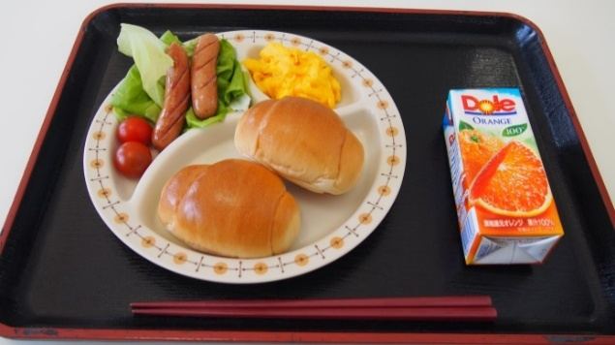  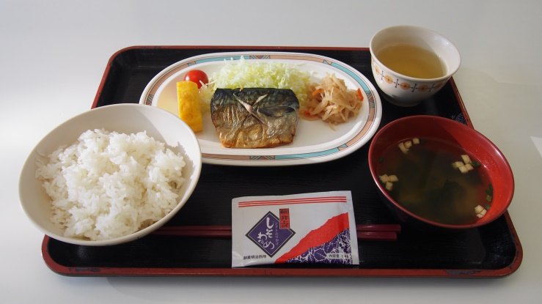  （B）和 食
＜B＞  朝 食  （和食）  450円 | ＜メニュー＞  ■ごはん  ■みそ汁  ■野菜  ■焼き魚  ■玉子焼き  ■煮物  ■のり（ふりかけ）  ■お茶  たくさんの量を食べたい方には、Ｂ朝食（450円）のメニューに、  もう1品プラスのボリュームアップメニューをご用意することができます。  ご要望の方はご相談ください。



650円

＜メニュー１＞
■お弁当（萩市内の弁当屋さんの弁当を提供）
■汁 物 ※食堂をご利用のみ提供
■お 茶
    お客さまのニーズに合わせて、ご希望の値段のお弁当をご用意することができます。  お気軽にご相談ください。 | 事前にご相談いただければ他の料理もご用意することができます。  お気軽にご相談ください。  ＜メニュー２＞  ■カレーライス等  ■お 茶


●夕食は、＜A＞、＜B＞、＜C＞のうちからお好きなメニューをお選びください。
●お食事のご注文は、１団体様で１つのメニュー(同じメニュー)をお選びください。
●ごはんの増量ができます。1合150円、1升1,500円


メニュー | 食事内容 | 例
＜Ａ＞  カレーライス  770円  ＜Ｂ＞  丼 物  770円 | カレーライス  ■カレーライス  （トッピングつき）  ■ミニサラダ  ■お茶 | 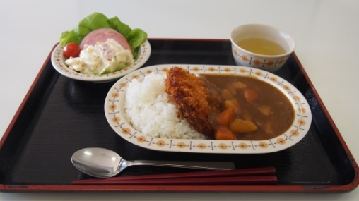  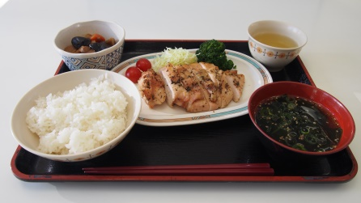  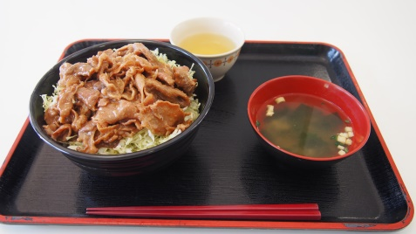  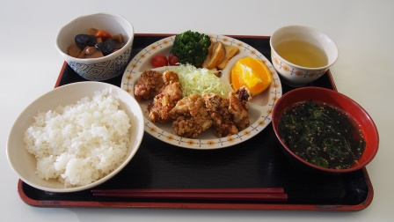  ④白身魚のフライ  ③グリルチキン  ②ハンバーグ  ①鶏の唐揚げ  ①豚のしょうが焼き丼  ②麻婆丼
※丼物は、2種類  から選択できます。  ①か②のうち、1つをお選びください。 | 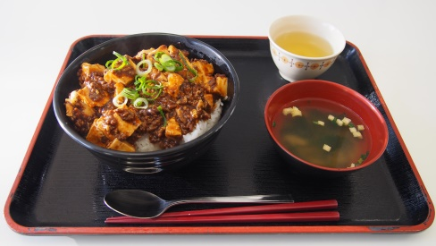  ■丼物  ①豚のしょうが焼き丼  ②麻婆丼  ■汁物  ■お茶
＜C＞  定 食  880円  ※定食は、メイン料理を選ぶことができます。  ①～③の中から１つをお選びください。 | 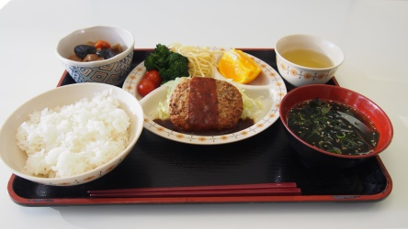  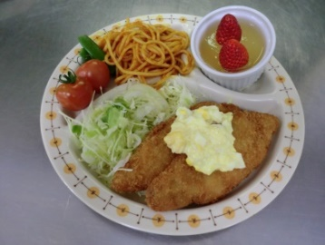  ■ごはん  ■汁物  ■メイン料理  ①鶏の唐揚げ  ②ハンバーグ  ③グリルチキン  ④白身魚のフライ  ■小鉢  （日によって  内容がかわります）  ■デザート  ■お茶  たくさんの量を食べたい方には、C定食（880円）のメニューに、  もう1品プラスのボリュームアップメニューをご用意することができます。  ご要望の方はご相談ください。

サイドメニュー
サイドメニューは、早朝ご出発の場合に朝食として、また夜食として
ご利用いただけます。
またスポーツ合宿などでご利用される場合にご活用ください。

メニュー | 料 金
菓子パン（1個） | 180円
スポーツドリンク（500㎖） | 170円
パックジュース | 120円
パック牛乳 | 120円
パックコーヒー牛乳 | 120円
お茶（1人 500㎖）  ※水筒用です | 50円




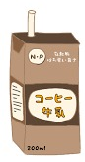



野外炊飯メニュー
メニュー | 料 金 | 備 考
カレーライス  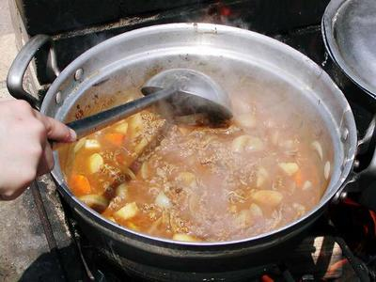 | ６50円 | ◆カレーのご飯は、「かまどで炊く」か「炊き出し」の  どちらかを選ぶことができます。  ◆ごはんの増量は、別料金になります。  （１合150円、１升1,500円）
ナ ン  ＋  トッピング  ＜60人まで＞  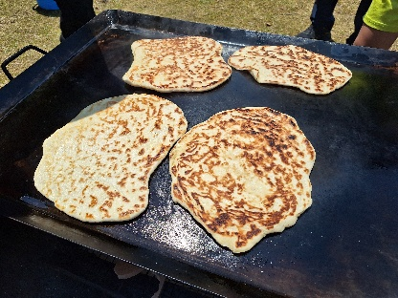 | 650円 | ◆生地づくりから自分たち  でつくります。  ◆生地の発酵に時間がかか  ります。  ◆鉄板で焼き上げます。  ◆トッピングは焼きそばor  カレー（1/2人前）です。  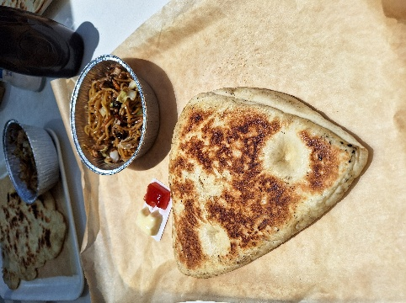
ピ ザ  ＜30人まで＞ | ６50円 | 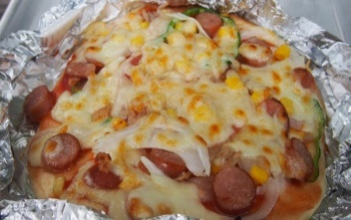  ◆生地づくりから自分たちで  つくります。  ◆生地の発酵と焼き上げに  時間がかかります。
焼きそば  ＜60人まで＞ | ６50円 | 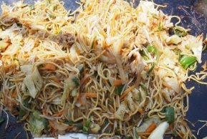  ◆ご飯は含まれていません。  (ご飯注文の際は別料金になります)
季節限定  夏みかん体験  ＜50人まで＞ | 300円 | ◆夏みかん体験は、萩セミナーハウスの夏みかんを  自分たちで収穫し、ジュースとゼリーを作ります。  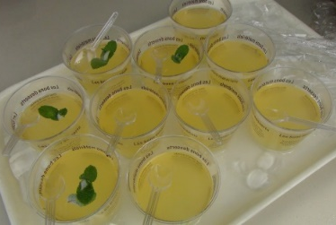  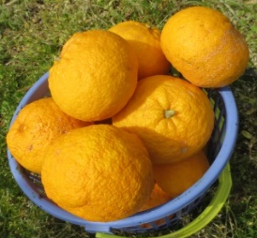


食事注文票
昼食、夕食で野外炊飯をご希望の方は、「野外炊飯メニュー」の欄に記入してください。

団体名 | 利用人数 | 利用期間
 |  | 年  月 日( ) ～ 月 日( )
 | 日 時 | 月 日( ) | 月 日( ) | 月 日( ) | 月 日( ) | 月 日( )
朝 食 | 食堂  メニュー
朝 食 | 食事数
朝 食 | 食事時間
昼 食 | 食 堂  メニュー | お弁当 | お弁当 | お弁当 | お弁当 | お弁当
昼 食 | 野外炊飯  メニュー
昼 食 | 食事数
昼 食 | 食事時間
夕 食 | 食 堂  メニュー
夕 食 | 野外炊飯  メニュー
夕 食 | 食事数
夕 食 | 食事時間

■食事のお申し込みは入所日2週間前までです。ご利用前1週間を過ぎると、準備の都合上、食事注文の
取りやめが出来ませんのでご注意ください。
■食事数の変更は、入所日3日前までです。その後は変更できません。ご了承ください。
■食事開始時間は、こちらの都合で大変申し訳ございませんが、次の時間内で決めてください。
＜朝食7：00以降8：30まで 昼食11：00以降13：00まで 夕食17：30以降19：00まで＞

  食物アレルギー対応について  □希望する □希望しない | ご飯増量をご希望の場合、ご記入ください。  ☆どの食事のご飯を増量しますか？
□毎 食 □朝 食 □夕 食  ☆アレルギー食物、アレルギーの程度、対象者数を記入して下さい  サイドメニュー注文票 | ☆増量の内容 ＜例：朝食5合、夕食1升＞  夕食＞
利用日時 | 月 日( ) | 月 日( ) | 月 日( ) | 月 日( )
メニュー
注文数
時 間
萩セミナーハウス 電話：（0838）21-7501 FAX：（0838）21-7666

